El matrimonio homosexual estuvo admitido en la Iglesia, con la misma validez que el heterosexual, desde el siglo VI al XIII

“La Iglesia no sólo era tolerante con las relaciones románticas y eróticas de los varones, sino que las santificaba ceremonialmente”
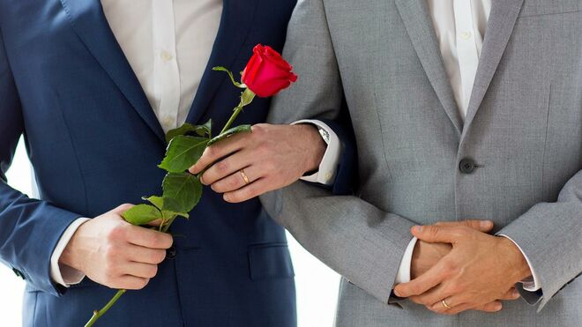
¿Es posible el matrimonio gay en la Iglesia?

"Una vez más se muestra que la enseñanza católica, considerada no pocas veces inamovible, cambia aunque sea tardíamente"

John Boswell , apoyado en fuentes documentales extraordinarias, presenta una tesis estremecedora: “La iglesia primitiva (siglos VI al XIII) no sólo era tolerante con las relaciones románticas y eróticas entre varones, sino que las santificaba ceremonialmente”

"Es innegable la antigua ceremonia cristiana de unión entre personas del mismo sexo, que tenía lugar en iglesias y era oficiada por sacerdotes"

"La ceremonia de unión de personas del mismo sexo durante el siglo XII, época de florecimiento de ceremonias matrimoniales litúrgicas, se transformó en un oficio completo"
25.10.2020 | Benjamín Forcano, teólogo moralista
El artículo, que sigue a esta introducción, salió publicado en el n º 85 de la revista Exodo. Las razones de darlo a conocer de nuevo son varias:
-El tema ha saltado a los “medios” con gran repercusión, debido a la posición que en estos días ha expresado el Papa Francisco sobre la homosexualidad, en la que modifica la severa y condenatoria valoración tradicional y admite la renovación y aprobación de la misma.
-Una vez más se muestra que la enseñanza católica, considerada no pocas veces inamovible, cambia aunque sea tardíamente, dejando un reguero de daño y sufrimiento en muchos, de decepción y abandono en otros y, en general, una pérdida de credibilidad y prestigio para la misma Iglesia ante el mundo moderno.
-Se hace justicia en especial a científicos y teólogos que se adelantaron a justificar la necesidad de una renovación, siendo injustamente censurados y sancionados.
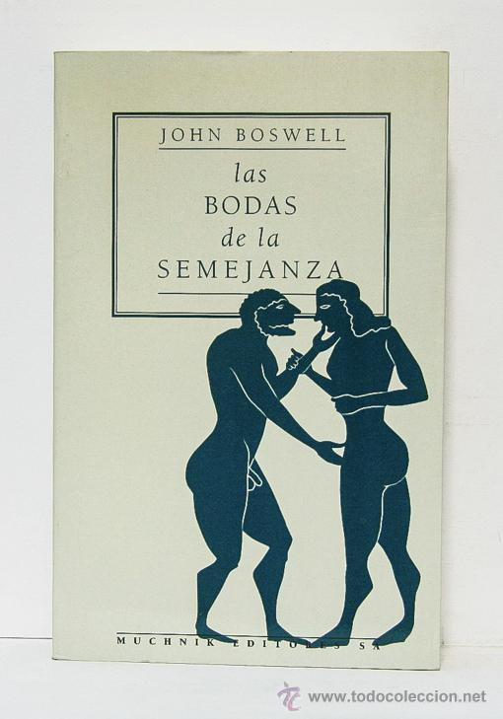
-Y, otra razón: el que yo tuviera conocimiento del estudio de John Boswell, autor del libro “La bodas de las semejanzas”, libro de 606 páginas, y que yo busqué hasta hacerme con él y documentarme debidamente, antes de publicar este mi artículo.

Con cierta sorpresa pude comprobar que, fundada y ampliamente se demostraba que el matrimonio homosexual estuvo admitido en la Iglesia con la misma validez que el matrimonio heterosexual, desde el siglo VI al XIII: “La Iglesia no sólo era tolerante con las relaciones románticas y eróticas de los varones, sino que las santificaba ceremonialmente”.
Por inesperada e inquietante que parezca, el autor muestra innegable la antigua ceremonia cristiana, que tenía lugar en las Iglesias y era oficiada por sacerdotes.
LA LEY DE LOS MATRIMONIOS HOMOSEXUALES
La realidad toma la palabra
Me refiero naturalmente a la realidad humana. Porque humana ha sido siempre la realidad homosexual. Desde siempre, en casi todos los pueblos y culturas, ha existido esa realidad aunque no en todas ha sido idéntica la manera de valorarla.
Nos encontramos aquí con un tema que, de inmediato, nos asombra. Ha sido una constante su existencia y, sin embargo, han sido muchos los siglos de encubrimiento y de dolor. Al fin, parece amanecer un una nueva luz, que la estudia y reconoce.
Es cierto que la cultura heredada o dominante determina en gran parte los comportamientos de la sociedad. ¿Pero, qué ha ocurrido para que hoy, a poca distancia de lo anterior, las cosas comiencen a verse de otra manera?
La sociedad española -y el resto del mundo- se ha dividido en torno al tema del matrimonio homosexual: unos a favor y otros en contra. El sustrato de esa división está en la cultura, que alberga dos visiones distintas de percibir y entender. La división estaba latente, ha venido creciendo, pero ha sido hoy cuando el estudio histórico y la evolución cultural han permitido su manifestación pública.
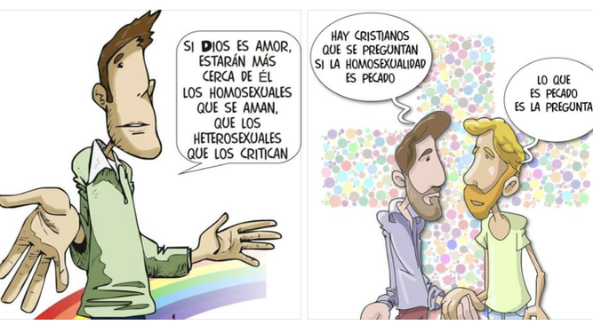
Dios y los homosexuales Agustín de la Torre
La realidad de los sujetos sufrientes se ha hecho palabra, ha podido ser escuchada y ha originado debates, cuestionamientos y ha obligado a repensar el mundo heredado. El efecto del enfrentamiento –tanta veces ejercido negativamente en la historia- desaparece si se cambia la causa cultural que lo produce. No hay conflictos sin ideas que los sustenten.
Afortunadamente, el clima de una mayor libertad y pluralidad, los estudios históricos y científicos, nos han hecho salir del rechazo mutuo y del dogmatismo para encaminarnos a la escucha mutua y el diálogo. Es la hora del encuentro, del escuchar y comprender, del reflexionar y del activo respeto a las razones del otro. La verdad es de todos y entre todos debe ser fijada.
La práctica de la homosexualidad en la Europa premoderna.
Sé que a muchos este punto les va a sorprender y, naturalmente, manifestarán inmediato rechazo. Pero, se impone aludir a él por ser rigurosamente histórico y servir para rectificar la imagen dogmática de que la homosexualidad ha sido siempre prohibida por el cristianismo. Rectificar en este punto, se nos ha dicho con palabras oficiales, sería capitular como nunca en uno de los puntos clave de la doctrina cristiana. La traición a la Biblia, a la Tradición y al Magisterio tendría aquí su grado máximo de postración.
Casi como preámbulo imprescindible, considero importante registrar la investigación realizada por John Boswell, – 12 años de trabajo- publicada en sus dos volúmenes “La Boda de las Semejanzas”, con un total de 606 páginas (Muchnik Editores).
John Boswell , apoyado en fuentes documentales extraordinarias, presenta una tesis estremecedora: “La iglesia primitiva (siglos VI al XIII) no sólo era tolerante con las relaciones románticas y eróticas entre varones, sino que las santificaba ceremonialmente”.
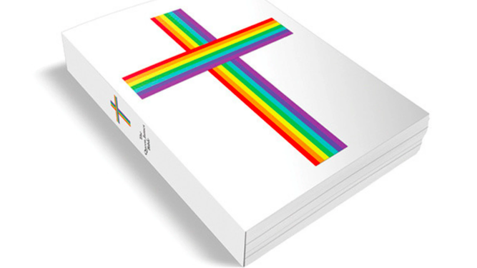
La primera Biblia gayfriendly
Expongo algunos de sus puntos fundamentales.
Un lector moderno tiene una preocupación prácticamente obsesiva por el amor romántico y las pautas del emparejamiento en las sociedades antiguas. Pero, muy pocas de las culturas premodernas convendrían en admitir que “el fin de un hombre es amar a una mujer y el fin de una mujer es amar a un hombre” , sería esto una pobrísima medida del valor humano. De igual manera, el lector moderno supone casi universalmente que el amor romántico va unido inextricablemente al matrimonio, lo cual es un error histórico.
En el Occidente moderno es notable el horror ante la homosexualidad, a partir sobre todo del siglo XIV. Pocas culturas han convertido la homosexualidad en ese tabú moral primario y singular que ha sido para la sociedad occidental: “el pecado innombrable”, “el vicio inmencionable”, “el amor que no se atreve a pronunciar su nombre”. La magnitud de esta repulsión llega a considerar los actos homosexuales como más horribles que el mismo asesinato, el matricidio, el abuso de menores, el incesto, el canibalismo, el genocidio, e incluso deicidio, pues estos son mencionables, en tanto que los actos homosexuales no lo son y expresan categoría moral inferior. Debido a su condición de tabú los actos en cuestión no eran nombrados ni analizados, eran los pecados peores.
Son históricamente innegables las uniones litúrgicas entre personas del mismo sexo, por más que la sociedad occidental propenda en términos generales a excluirlas por pensar que el matrimonio es esencialmente unión de macho y hembra. A quienes están habituados a rechazar esas uniones entre personas del mismo sexo, les resultará difícil entender que esas uniones no son en la tradición occidental una aberración extraña.
En la investigación de Boswell encontramos algunas claves para la comprensión del tema.
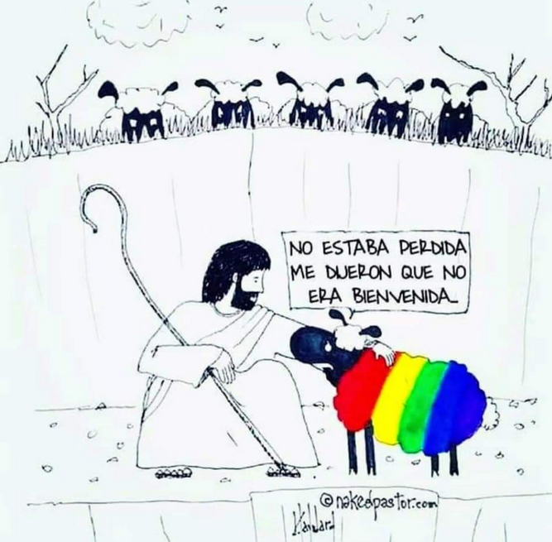
Jesús y homosexuales
1. El matrimonio no es declarado sacramento hasta el siglo XIII.
Antes del año 1000, la bendición (eclesiástica) de un matrimonio contraído de manera laica se consideraba un favor. La Iglesia no interfería en las bodas, las ceremonia eclesiástica era vista como un simple corolario de la boda pública, lo cual daba lugar a una gran flexibilidad de formas rituales y diversidades regionales. Los seres humanos de las sociedades cristianas se casaban, pero seguían las costumbres étnicas antiguas, algunas equivalentes a las leyes romanas y de las cuales derivó el derecho de la Iglesia.
En la Edad Media el motivo del matrimonio no era precisamente el amor, aun cuando existiera conexión entre uno y otro. Aunque a regañadientes, fue aceptado el concubinato y era corriente el divorcio. El divorcio y el nuevo matrimonio tras la muerte de un cónyuge fue oficial. Sólo posteriormente comenzaron a prohibirlos los primeros teólogos y fueron ellos y los canonistas quienes se esforzaron en cierta medida en exhortar al pueblo bajo que el matrimonio heterosexual era la única relación erótica legítima entre un hombre y una mujer y que debían hacerlo mediante un pacto exclusivo y permanente. De hecho, la Iglesia tuvo que esperar hasta el cuarto concilio Lateranense (1215) para declarar al matrimonio sacramento y elaborar reglas canónicas en el modo de celebrarlo.
2. La ceremonia de unión es entre personas del mismo sexo.
La ceremonia de unión entre personas del mismo sexo “es cierto que tienen lugar en colecciones manuscritas de todo el mundo cristiano –desde Italia a la isla de Patmos y el monasterio de Santa Catalina en el monte Sinaí- y se encuentran en algunos de los manuscritos litúrgicos griegos más antiguos de que se tiene noticia. Sin embargo, en la época en que esos manuales se imprimieron, el prejuicio en Occidente contra cualquier forma de interacción entre personas del mismo sexo muy pronunciado.
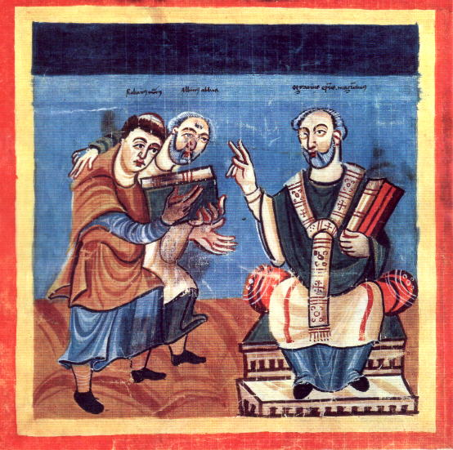
La ceremonia durante el siglo XII, época de florecimiento de ceremonias matrimoniales litúrgicas, se transformó en un oficio completo durante el cual se encendían las velas, ambas partes colocaban las manos sobre los Evangelios, unían la derecha, las manos eran atadas con la estola del sacerdote (o se cubría con esta ambas cabezas, además de incluir una letanía introductoria (como la de Barberini 1) , la coronación, la plegaria del Señor , la Comunión , un beso y, veces, un paseo alrededor del altar. Lo más probable es que dichas ceremonias se desarrollaran a través del incremento de la práctica local y de clérigos individuales elocuentes.
La ceremonia tiene lugar en una amplia variedad de contextos, pero el más corriente, con mucha diferencia, es el del matrimonio, por lo general en el orden siguiente: esponsales heterosexuales, ceremonia de un primer matrimonio heterosexual, ceremonia de un segundo matrimonio heterosexual, (oficio diferente, con énfasis menor en la procreación), y oficio de unión entre personas del mismo sexo. Alrededor del treinta por ciento de los manuscritos consultados para este estudio el matrimonio heterosexual aparece inmediatamente antes o inmediatamente después de la ceremonia de unión entre individuos del mismo sexo” ( Cfr. Las Bodas de la Semejanza, pp. 321-323).
En esta ceremonia cabe resaltar tres elementos importantes: 1º) Solemnizan una unión voluntaria y emocional entre dos personas. 2º) La ceremonia es homosexual en el sentido más obvio de esta palabra (de un solo sexo). Si lo era con sentido erótico es tan difícil de responder como en el caso de parejas heterosexuales sin hijos: “El vivir juntos por un largo tiempo y el compartir un hogar debieron ser determinantes decisivos de una pareja compuesta por un hombre y una mujer en su contexto social concreto (es decir, entre vecinos, amigos y parientes), tuvieran o no hijos o hubieran o no participado en un servicio religioso en la Iglesia. Y en el caso de la ceremonia de unión entre personas del mismo sexo , lo más probable es que, a ojos de los cristianos corrientes, el que ambas personas permanecieran ante el altar con las manos unidas (símbolo tradicional del matrimonio) , el que fuesen bendecidas por el sacerdote, compartieran la comunión y ofrecieran luego un banquete a la familia y los amigos –todo ello, parte de la unión entre individuos del mismo sexo en la Edad Media- significase un matrimonio” (Idem, pp. 327-330).
Todo esto nos dice que, por inesperada e inquietante que parezca, es innegable la antigua ceremonia cristiana de unión entre personas del mismo sexo, que tenía lugar en iglesias y era oficiada por sacerdotes.
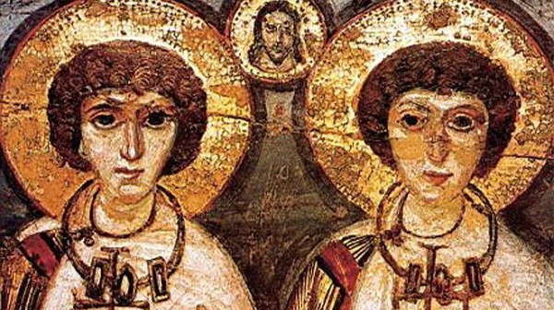
La práctica homosexual en el Occidente moderno
Nuevo hecho: obsesión contra la homosexualidad
"A partir del siglo XIV, escribe Boswell, Europa occidental fue dominada por una furiosa obsesión contra la homosexualidad, considerada como el más horrible de los pecados" (Idem, p. 447).
La unión entre personas del mismo sexo comenzaron a ser consideradas como sospechosas y, en muchos lugares, a ser prohibidas y castigadas por la cárcel y la pena capital. La evolución hacia la prohibición y desaparición fue muy lenta, pues se trataba de un ritual antiguo, muy arraigado y que, pese a todo, seguía practicándose en muchas partes con la misma naturalidad que el matrimonio heterosexual. Más que argumentos en contra, operaba una especie de repulsión visceral y, en virtud de ella, las ceremonias fueron poco a poco reprimidas y en los rituales litúrgicos se observaban hojas arrancadas, mutiladas o deformadas.
Por otra parte, la mayor parte de los antropólogos hasta fechas relativamente recientes, se vendaron los ojos para no analizar estos hechos históricos, que les parecían desconcertantes y lanzaron pantallas de humo que oscurecían sus aspectos más inquietantes.
A partir de los finales del siglo XX “Los estudiosos ya no pueden presumir de una investigación social seria sobre la base del supuesto, moral o empíricamente erróneo, de que los sentimientos o la conducta homosexuales son “anormales” , peculiares, o intrínsecamente improbables.
En las primeras décadas del siglo XX fue un hecho corriente en Europa afirmar que existen culturas que no incluyen el erotismo entre individuos del mismo sexo; los avances científicos de los años cuarenta y cincuenta fueron debilitándolas y en la actualidad los científicos sociales las consideran con escepticismo y sólo como prueba de un patrón cultural inusual, que requiere una comprobación verdaderamente sólida. No obstante, gran parte de los datos antropológicos acumulados antes de las últimas décadas llevan estampado , y de forma muy visible, el sello de la mojigatería, la ignorancia o la reticencia a este respecto, y a menudo dan la impresión de que en las culturas no industriales la homosexualidad era desconocida” (Idem, Pg. 464-465).
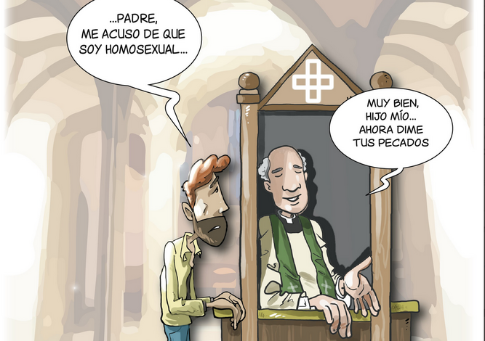
Dia del orgullo gay
Aunque no es fácil, por encontrarse agotado, recomiendo a los lectores acercarse a las 114 páginas de la obra del Boswell, que recogen 18 TEXTOS, con rigurosa anotación de los Documentos en que aparecen, y comprobar en ellos el desarrollo de la ceremonia matrimonial entre personas del mismo sexo: cómo los recibe el sacerdote, donde se colocan los que se unen, los gestos que unos y otros hacen, las lecturas, oraciones, himnos o salmos que recitan, etc. etc.
Influencia del papel ideológico de la Iglesia en la Europa moderna
No deja de sorprender, después de lo expuesto anteriormente, cómo es posible haber llegado a nuestros días con esa furiosa obsesión contra la homosexualidad y los homosexuales. Lo hemos experimentado con ocasión de la aprobación de la Ley de Matrimonios Homosexuales (1 de julio de 2005) en nuestro país. ¡Qué cosas no se dijeron y qué juicios no se vertieron por algunos jerarcas católicos sobre esta ley! El punto culminante fueron las movilizaciones públicas con plástica presencia de numerosos obispos, nunca sin embargo presentes en la calle para denunciar otras injusticias graves o reivindicar derechos humanos lesionados.
La polvareda pasó y es hora de ordenar y esclarecer un poco la verdad de los hechos. Urgente cometido porque todavía siguen resonando, en una y otra parte, palabras oficiales, que resultan obviamente duras: “La particular inclinación de la persona homosexual, aunque en sí no sea pecado, constituye sin embargo una tendencia , más o menos fuerte, hacia un comportamiento intrínsecamente malo desde el punto de vista moral. La inclinación misma debe ser considerada como objetivamente desordenada” (Congregación para la Doctrina de la Fe, Carta a los Obispos de la Iglesia católica sobre la atención pastoral a las personas homosexuales”, 3, – I-X-1986-).


